Mon prénom :

Français
Autour de l’album La princesse au petit pois
Colle les étiquettes en dessous du modèle pour écrire le nom du personnage de l’histoire.

P | R | I | N | C | E | S | S | E

----------------------------------------------------------------------------------------------------------------
P | E | S | S | C | E | N | I | R

Mon prénom :

Français
Autour de l’album La princesse au petit pois
Colle les étiquettes en dessous du modèle pour écrire le nom du personnage de l’histoire.

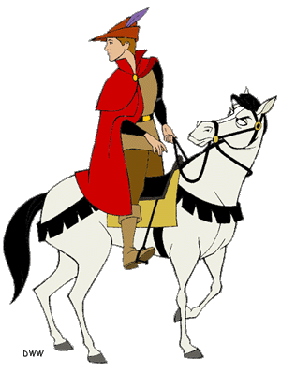
P | R | I | N | C | E

----------------------------------------------------------------------------------------------------------------
P | C | E | I | R | N

Mon prénom :

Français
Autour de l’album La princesse au petit pois
Colle les étiquettes en dessous du modèle pour écrire le nom de l’objet de l’histoire.
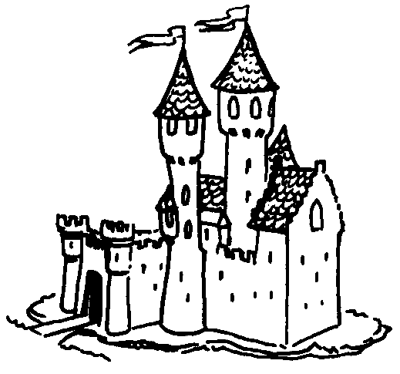
C | H | A | T | E | A | U

----------------------------------------------------------------------------------------------------------------
C | U | A | E | T | H | A

Mon prénom :

Français
Autour de l’album La princesse au petit pois
Colle les étiquettes en dessous du modèle pour écrire le nom du personnage de l’histoire.
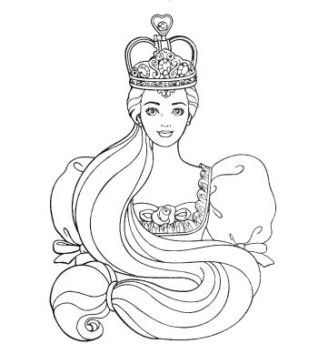
R | E | I | N | E

----------------------------------------------------------------------------------------------------------------
N | I | E | R | E

Mon prénom :

Français
Autour de l’album La princesse au petit pois
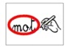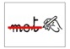Entoure les personnages de l’histoire et barre ceux qui n’en font pas partie.

 | 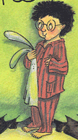 |  | 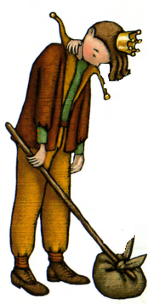
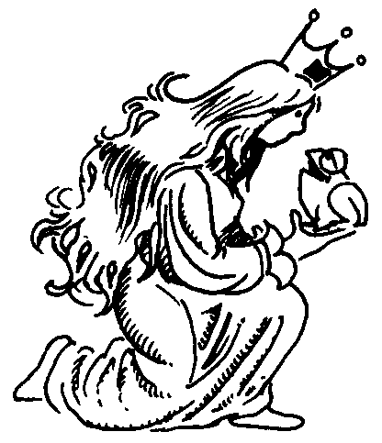 |  | 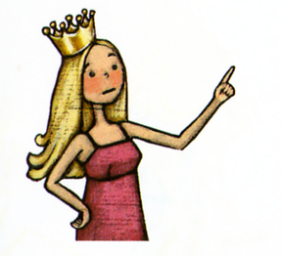
 | 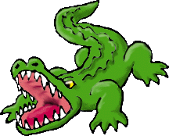 |  | 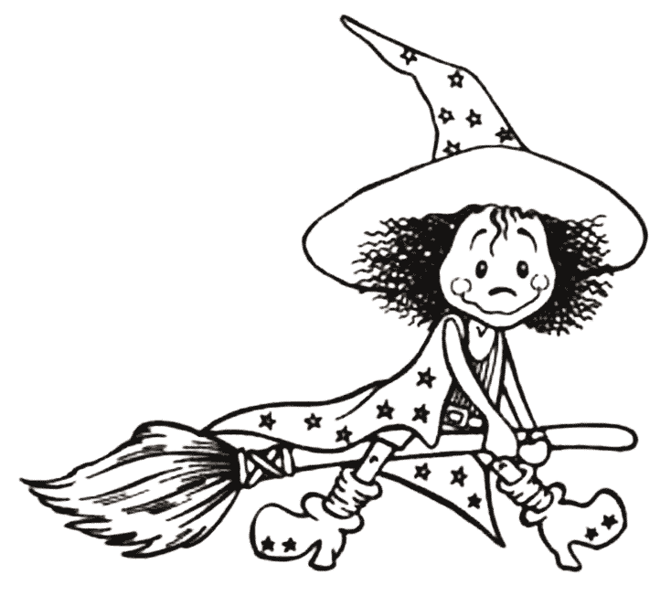
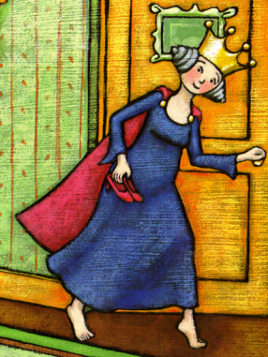 |  | 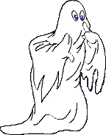

Mon prénom :

Français
Autour de l’album La princesse au petit pois
Colle le nom des personnages en dessous de leur photo.
 |  |  | 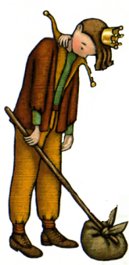
 | LA PRINCESSE |  | LE PRINCE

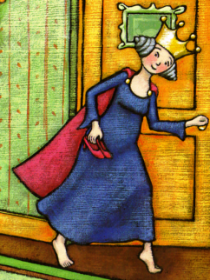 |  | 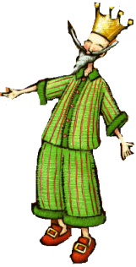
LA REINE |  | LE ROI

 | 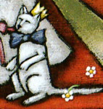
 | LE CHAT |  | LE PETIT-POIS

----------------------------------------------------------------------------------------------------------------
LE ROI | LA REINE | LA PRINCESSE
LE CHAT | LE PRINCE | LE PETIT-POIS
Mon prénom :

Français
Autour de l’album La princesse au petit pois
Colle le nom des personnages en dessous de leur photo.
 | LA PRINCESSE |  | LE PRINCE

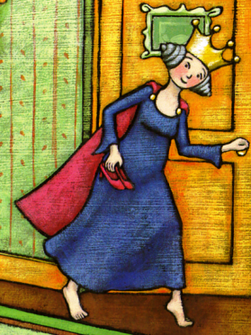 |  | 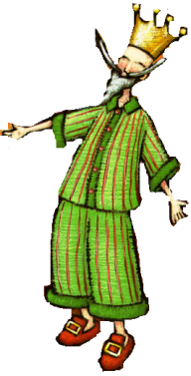
LA REINE |  | LE ROI

----------------------------------------------------------------------------------------------------------------
LE ROI | LA PRINCESSE | LE PRINCE
LA REINE
Mon prénom :

Français
Autour de l’album La princesse au petit pois
Entoure le nom du personnage à chaque fois que tu le vois. Tu peux barrer les autres mots pour t’aider.
PRINCESSE

 | PRINCESSE |  | ROI

REINE |  | CHAT

 | CHATEAU |  | PRINCESSE

PRICESSE |  | PRINCE

 | CONTE |  | POIS

Mon prénom :

Français
Autour de l’album La princesse au petit pois
Entoure le nom du personnage à chaque fois que tu le vois. Tu peux barrer les autres mots pour t’aider.

PRINCESSE

PRINCESSE
ROI
PRINCESSE
REINE
POIS

Mon prénom :

Français
Autour de l’album La princesse au petit pois
Colle les mots dans la bonne colonne.

PRINCESSE | 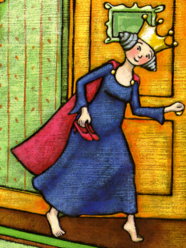  REINE | 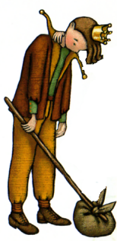  PRINCE

----------------------------------------------------------------------------------------------------------------
PRINCESSE | REINE | PRINCE | PRINCESSE
REINE | PRINCE | PRINCESSE | REINE
PRINCE | PRINCESSE | REINE | PRINCE

Mon prénom :

Français
Autour de l’album La princesse au petit pois
Colle les mots dans la bonne colonne.
PRINCESSE |  | REINE

----------------------------------------------------------------------------------------------------------------
PRINCESSE | REINE | PRINCESSE
PRINCESSE | REINE | PRINCESSE
REINE | PRINCESSE | REINE

Mon prénom :

Français
Autour de l’album La princesse au petit pois
Entoure la lettre dans cet extrait de l’histoire.
EA

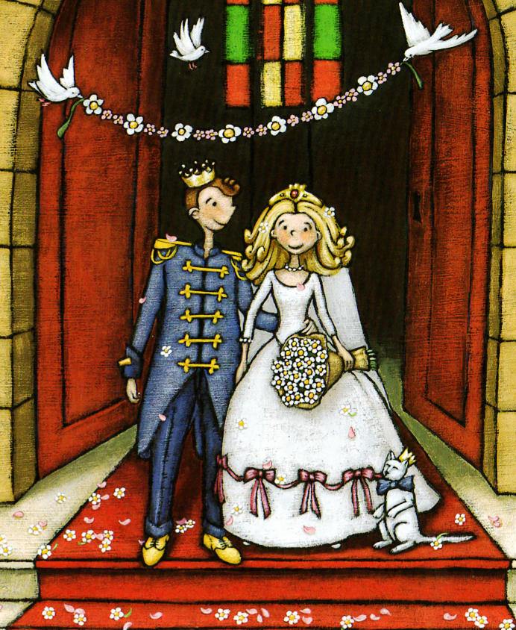

LE PRINCE SE MARIA DONC AVEC

ELLE, CAR IL ÉTAIT ENFIN CERTAIN

D’AVOIR TROUVE UNE VERITABLE

PRINCESSE.

